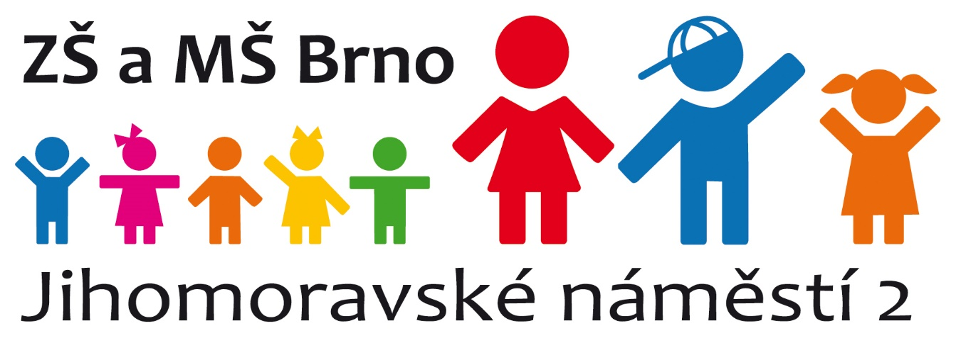

ABSOLVENTSKÉ PRÁCE
ŽÁKŮ 9. ROČNÍKU

POKYNY PRO VYPRACOVÁNÍ

2022/2023
ABSOLVENTSKÉ PRÁCE ŽÁKŮ DEVÁTÉHO ROČNÍKU

Absolventské práce jsou pro žáky příležitostí nalézt propojení jednotlivých poznatků a dovedností s vlastními možnostmi. Jsou příležitostí plánovat a zažít osobní úspěch, uvědomit si, že úspěchu může dosáhnout každý.
Absolventská práce je jednou z forem ověření dovedností, schopností a znalostí žáků končících základní vzdělání. Jejím cílem není shromažďování co největšího počtu konkrétních informací, ale prezentace osobnosti žáka a jeho kompetencí.

1. Cíl zpracování absolventské práce
Žák by měl zpracováním absolventské práce prokázat tyto schopnosti a dovednosti:
- schopnost samostatné a systematické práce
- schopnost vyhledávání a zpracování informací
- schopnost integrovat (spojovat) učivo více vyučovacích předmětů a nacházet souvislosti mezi jevy a poznatky
- schopnost napsat vlastní text (úvahu) na dané téma
- schopnost grafického, popřípadě výtvarného, nebo technického zpracování tématu
- schopnost praktické práce na PC – napsat a upravit text pomocí textového programu v počítači, zhotovit prezentaci své práce v prezentačním programu
- schopnost svou práci prezentovat

2. Průběh zadávání absolventských prací a jejich zpracování
Žáci obdrží pokyny pro zpracování a přehled nabízených témat. Téma si žáci volí ze seznamu témat připraveného vyučujícími, nebo mohou navrhnout ke schválení některému
z vyučujících své vlastní téma.
Téma ze seznamu si může zvolit pouze jeden žák z ročníku (v případě, že zájem žáků
o některé z témat bude větší a nedojde ke vzájemné domluvě, bude se o téma losovat).
Každé téma má stanoveno vedoucího práce z řad vyučujících, na kterého se budou žáci obracet průběžně během zpracování absolventské práce s žádostí o radu a pomoc a u kterého absolvují minimálně tři povinné konzultace.
Přípravě na zpracování absolventské práce bude věnován čas v hodinách českého jazyka a výpočetní techniky. Vlastnímu zpracování absolventské práce se budou žáci věnovat především v době mimo vyučování. Mohou přitom využívat počítačové učebny a fondu školní knihovny.
Pro zpracování absolventské práce mohou žáci po dohodě využívat technické i materiální vybavení školy (počítače, tiskárny, kopírky, vazač kroužkové vazby, papíry, folie na desky).
Neodevzdání absolventské práce bude řešeno jako kázeňský přestupek.

3. Přihlašování a časový harmonogram
březen 2023 žáci obdrží úvodní informace ke zpracování absolventských prací
1. – 15. duben 2023 možnost navrhnout ke schválení některému z vyučujících své vlastní téma či využít témat nabízených
do pá 21. 4. 2023 žáci musí odevzdat přihlášku svému třídnímu učiteli s tématem své absolventské práce a podpisem vedoucího práce
od 24. 4. – 31. 5. 2023 tvorba absolventské práce pod vedením jejího vedoucího
V průběhu zpracování absolventské práce mají žáci za povinnost uskutečnit dvě konzultace s vedoucím své práce. Ostatní konzultace dle potřeby žáka.
24. 4 – 28. 4. 2023 první povinná konzultace s vedoucím práce
15. 5. – 19. 5. 2023 druhá povinná konzultace s vedoucím práce
do 2. 6. 2023 tisk a vazba práce
do st 5. 6. 2023 odevzdání absolventské práce v tištěné formě ve dvou vyhotoveních a v elektronické formě ve formátu .pdf v jednom souboru s názvem APprijmeni.pdf třídnímu učiteli
od 12. 6. 2023 ústní obhajoby absolventských prací dle rozpisu

4. Požadavky na obsah absolventské práce

Zpracování absolventské práce je pro žáky devátého ročníku povinné.
Povinný obsah:
- vlastní úvahy
- vlastní komentáře
- hodnotící soudy
- závěr práce
Doporučený obsah v závislosti na volbě tématu:
- vlastní výzkum - formou dotazníku, ankety
- měření atd.
Absolventská práce může obsahovat i samostatně vytvořené výtvarné nebo technické dílo.
Součástí absolventské práce je její anotace v českém jazyce v rozsahu minimálně 10 řádků.
Z důvodu věcné správnosti by informace použité v absolventské práci měly pocházet z více zdrojů (různé internetové stránky, literatura, odborné časopisy, ústní svědectví atd.).
Získané informace nelze pouze opsat, je nutné je dále zpracovat (jinak se jedná o porušení autorského zákona).

5. Pravidla pro uvádění zdrojů informací

Každý zdroj informací musí být uveden podle školních pravidel pro uvádění zdrojů.
Z knihy, encyklopedie, časopisu:
- Gombrich E. H.: Stručné dějiny světa pro mladé čtenáře, Argo, 2007, s. 56
- Kolektiv autorů: Malá ilustrovaná encyklopedie, Knižní klub, 2007, s. 45
- Příjmení autora (pokud ho lze zjistit): Zrození genetiky, National Geographic Česko, 7/2009, s. 28 – 33

Z internetu – příklady speciálně z Wikipedie:
- Příjmení autora (pokud ho lze zjistit): Nový superpočítač bude varovat Česko před povodněmi, iDNES.cz na: http://technet.idnes.cz/novy-superpocitac-bude-varovat-cesko-pred-povodnemi-pcm-/tec_technika.asp?c=A100122_132235_tec_technika_vse (datum, kdy jste ze stránek čerpali)
- Heslo „Karel IV.“ v otevřené internetové encyklopedii Wikipedia na: http://cs.wikipedia.org/wiki/Karel_IV. (15. 1. 2010)

Obrázky hledejte v otevřených galeriích
- jako je například http://commons.wikimedia.org

- způsoby uvedení zdroje:
1. Zdroj je uveden přímo pod obrázkem stylem písma, který nenarušuje vzhled dokumentu - menší velikost písma, šedá barva písma
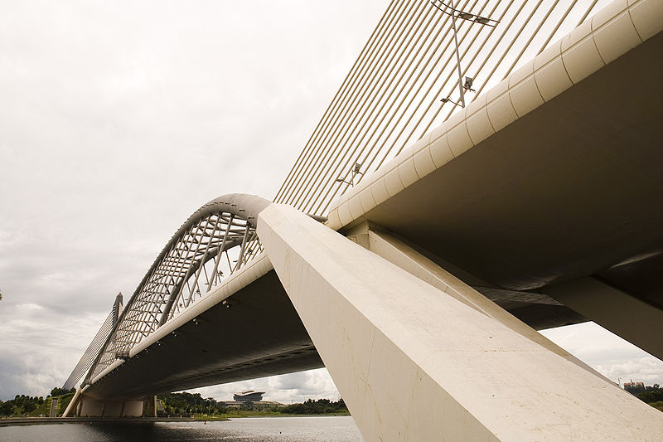
http://commons.wikimedia.org/wiki/File:SeriSaujanaBridge.jpg

2. Obrázek je umístěn v textu a označen číslem. Zdroj je uveden na konci celé práce, kde u čísla obrázku je uveden odkaz na zdroj.
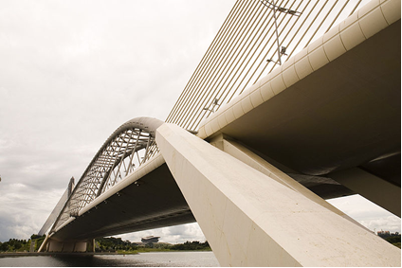
Obrázek 1
Na konci celé práce je uvedeno:
Obrázek 1: http://commons.wikimedia.org/wiki/File:SeriSaujanaBridge.jpg

6. Povinné části absolventské práce
- titulní stránka podle šablony (ke stažení na webu školy)
- anotace práce v českém jazyce
- obsah
- úvod:
  - jaké je téma práce (téma a jeho bližší charakteristika, popis)
  - proč jsem si téma vybral(a)
  - kdo mi pomáhal s tvorbou práce (jakého rozsahu byla jeho pomoc)
  - čeho chci zpracováním tématu dosáhnout
  - jak budu moci práci využít (v současnosti i v budoucnu)
- 1. kapitola
- …
- n-tá kapitola
- závěr
- seznam použité literatury
- přílohy
  - příloha 1
  - …
  - příloha n

7. Požadavky na zpracování absolventské práce

Je nutné dodržet předem daná pravidla (použití šablon, požadavky na grafické zpracování atd.) uvedená v tomto odstavci a v dalším textu.
- absolventskou práci je třeba zpracovat na počítači v textovém editoru, případně i tabulkovém procesoru (výjimkou jsou části, kde to není technicky možné, popř. části, kde je zpracování na počítači nevýhodné – např. vlastní výtvarná díla)
- rozsah absolventské práce je 3 až 5 stran psaného textu formát A4, na stránce 30 řádků, 60 znaků na řádku
- do rozsahu práce se nezahrnuje titulní strana, obsah, přílohy, seznam použité literatury a dalších zdrojů
- absolventská práce musí být zpracována v písmu Times New Roman nebo Calibri, barva písma – automatická (černá)
  - základní text ve velikosti písma 12
  - podnadpisy velikostí písma 14
  - nadpisy velikostí písma 16
- vzhled stránky - okraje: nahoře 2,5 cm, dole 2,5 cm, vlevo 3 cm, vpravo 2 cm
- řádkování textu - jeden a půl řádku, mezery za odstavci 6 b.
- tisk - jen na jednu stránku listu papíru
- titulní strana musí být zhotovena podle šablony a musí obsahovat:
  - logo školy
  - název práce
  - jméno autora
  - třídu
  - jméno vedoucího práce
  - školní rok
- jednotlivé stránky absolventské práce (mimo titulní) strany musí být číslovány, číslování začíná hodnotou 2
- požadované řazení stran absolventské práce:
  - titulní strana
  - anotace
  - obsah
  - vlastní práce (včetně úvodu a závěru)
  - seznam použité literatury a použitých zdrojů
  - přílohy
- absolventskou práci je třeba odevzdat ve dvojím písemném vyhotovení
v kroužkové vazbě (jedno vyhotovení zůstává škole, druhé zůstává po obhajobě žákovi) a v elektronické podobě
8. Doporučený postup při zpracování absolventské práce

- výběr tématu
- stanovení obsahu práce
- první povinná konzultace
- shromáždění literatury, materiálů, informací, podkladů pro přílohy, vytvoření dotazníků a anket
- zpracování konceptu
- druhá povinná konzultace
- zpracování čistopisu
- vytisknutí a svázání práce kroužkovou vazbou (je možné zajistit ve škole)
- příprava prezentace
- konzultace k prezentaci s vedoucím práce
- průběžné konzultace s vedoucím práce

9. Průběh obhajoby absolventské práce

Představení absolventské práce žákem prostřednictvím prezentace (volba tématu, pojetí a specifikace tématu a jeho zpracování, přiblížení obsahu a významu práce).
Doplňující otázky (prostor pro členy komise, pro otázky, se kterými žák není předem seznámen).

10. Způsob hodnocení

Práci posuzuje vedoucí práce, oponent z řad vyučujících 1. stupně a komise složená z učitelů školy. Členové komise provádí hodnocení na základě seznámení s absolventskou prací a také podle její prezentace předvedené žákem.
S hodnocením své práce budou žáci seznámeni v závěru školního roku.

11. Stupnice hodnocení

Práce vyhovující základním požadavkům budou hodnoceny pěti stupni:
- výborný
- chvalitebný
- dobrý
- vyhovující
- nevyhovující

12. Kritéria pro hodnocení
- dodržení termínu odevzdání a kompletnost práce
- dodržení požadavků na práci dle zadání
- grafická úprava
- gramatická a stylistická úroveň
- splnění všech povinných součástí práce
- využití různých informačních zdrojů
- věcná správnost
- podíl vlastního přínosu, nápaditost a originalita
- úroveň zpracování prezentace
- vystupování žáka při obhajobě – kultivovanost, úroveň projevu atd.

